国家海洋局北海预报中心

风暴潮警报
黄色
时间： | 2016年 08月 24日 16时
编号： | 风暴潮BWD160824-01 | 签发：

风暴潮Ⅲ级警报（黄色）

国家海洋局北海预报中心根据《风暴潮、海浪、海啸、海冰灾害应急预案》发布风暴潮Ⅲ级警报（黄色）。
受冷空气影响，预计8月25日早晨到夜间，渤海湾和莱州湾沿岸将出现60-130cm的风暴增水。其中，潍坊港验潮站将于25日下午出现接近或达到当地警戒潮位的高潮位。潍坊市预警级别为黄色。
请沿海相关部门加固海上渔业养殖设施，加强对堤围、涵闸等设施的巡查维护，做好薄弱和危险地区的海堤加固工作，注意港口、码头的作业安全，做好防潮准备，沿海游客注意人身安全，并关注我中心后续风暴潮预警报。
具体潮位预报如下：
验潮站 | 日期 | 高潮时 | 高潮值（cm） | 警戒潮位（cm） | 警报级别
潍坊港 | 8月25日 | 16:30 | 370 | 372 | 黄色

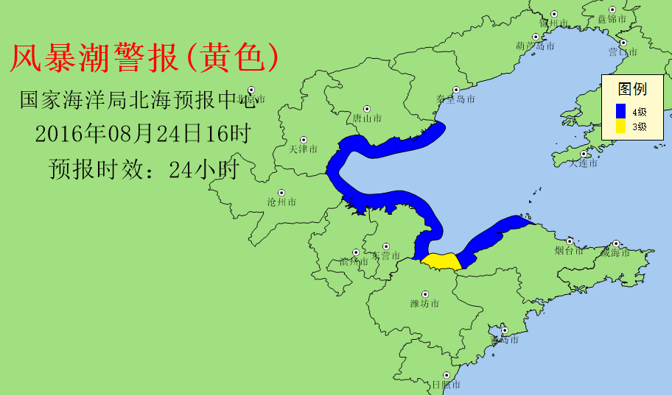

增水60~130厘米

增水60~130厘米

发往：
国家海洋局办公室、国家海洋局预报减灾司、山东省政府应急管理办公室、国家海洋环境预报中心、北海分局办公室（新闻信息办）、北海分局指挥处、北海分局海洋预报减灾处、北海航空支队、烟台海洋环境监测中心站、北海舰队、山东省海洋与渔业厅、山东省海洋预报台、山东海事局、山东省海事局海上搜救中心、潍坊港。

联系人：连喜虎 | 电 话：0532-58750688
传 真：0532-58750682 | 网 址：www.nmfc.org.cn

